**FLEXBOX: CHAT PROJECT**

Per prima cosa mettiamo qui un link da utilizzare nel caso in cui non ci si ricorda di tutte le proprietà flexbox:

<https://codepen.io/enxaneta/full/adLPwv/>

PROGETTO

Il nostro progetto avrà il seguente scheletro:

CODICE INIZIALE

HTML

<body>

    <div id="container-generale">

        <div id="header">CHAT</div>

        <div id="main">

            <div id="primo-elemento">

                <img src="FIles_Finali/chatimage1.png" alt="Utente1">

                <div></div>

            </div>

            <div id="secondo-elemento">

                <img src="FIles_Finali/chatimage2.png" alt="Utente2">

                <div></div>

            </div>

        </div>

        <div id="footer">

            <textarea>SCRIVI QUI IL TUO MESSAGGIO</textarea>

            <button type="button">INVIA</button>

        </div>

    </div>

</body>

CSS

#container-generale{

    border:1px solid red;

}

#header{

 border:2px solid blue;

}

#main{

    border:2px solid palevioletred

}

#footer{

    border:2px solid black;

}

BROWSER

CHE SCHIFO

Rendiamo il nostro progetto un po più bellino

HTML

<body>

    <div id="container-generale">

        <div id="header">CHAT</div>

        <div id="main">

            <div id="primo-elemento">

                <img src="FIles_Finali/chatimage1.png" alt="Utente1">

                <div></div>

            </div>

            <div id="secondo-elemento">

                <img src="FIles_Finali/chatimage2.png" alt="Utente2">

                <div></div>

            </div>

        </div>

        <div id="footer">

            <textarea>SCRIVI QUI IL TUO MESSAGGIO</textarea>

            <button type="button">INVIA</button>

        </div>

    </div>

</body>

CSS

body{

    padding: 3%;

    background-color: lightgreen;

    box-sizing: border-box;

    border:1px solid blue;

}

#container-generale{

    border:1px solid black;

    background-color: lightslategray;

    max-width:50%;

}

BROWSER

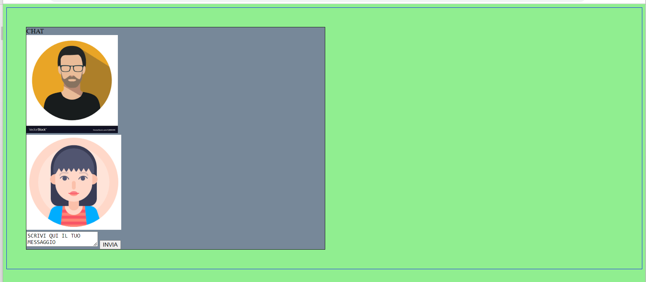

Iniziamo con l’utilizzo di flex-direction. Ricordiamo che flex-direction può assumere 4 valori: row,row-reverse,column,column-reverse. Nel nostro caso siamo interessati al valore column. In questo caso, il layout della nostra pagina web resta immutato.

HTML

<body>

    <div id="container-generale">

        <div id="header">CHAT</div>

        <div id="main">

            <div id="primo-elemento">

                <img src="FIles_Finali/chatimage1.png" alt="Utente1">

                <div></div>

            </div>

            <div id="secondo-elemento">

                <img src="FIles_Finali/chatimage2.png" alt="Utente2">

                <div></div>

            </div>

        </div>

        <div id="footer">

            <textarea>SCRIVI QUI IL TUO MESSAGGIO</textarea>

            <button type="button">INVIA</button>

        </div>

    </div>

</body>

CSS

body{

    padding: 3%;

    background-color: lightgreen;

    box-sizing: border-box;

    border:1px solid blue;

}

#container-generale{

    border:1px solid black;

    background-color: lightslategray;

    max-width:50%;

    display:flex;

    flex-direction:column;

}

BROWSER

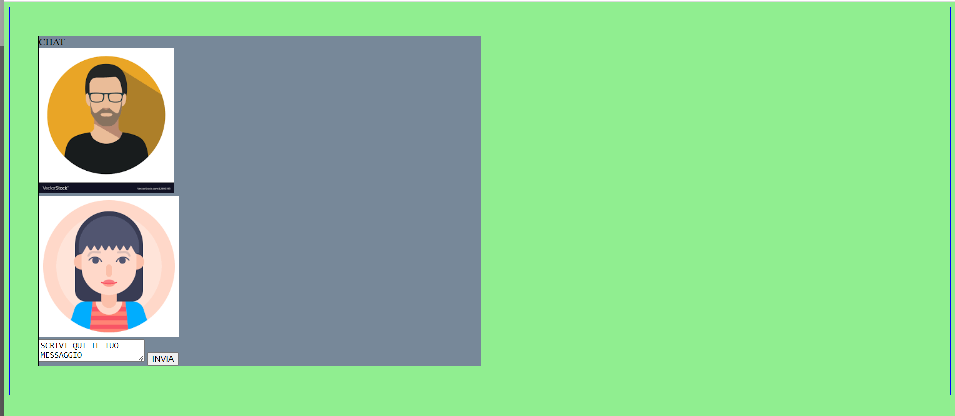

Ovviamente, il layout non è cambiato.

Modifichiamo ora il layout degli elementi contenuti nel nostro div container, ossia header, main e footer.

Modifica Header

HTML

<body>

    <div id="container-generale">

        <div id="header">CHAT</div>

        <div id="main">

            <div id="primo-elemento">

                <img src="FIles_Finali/chatimage1.png" alt="Utente1">

                <div></div>

            </div>

            <div id="secondo-elemento">

                <img src="FIles_Finali/chatimage2.png" alt="Utente2">

                <div></div>

            </div>

        </div>

        <div id="footer">

            <textarea>SCRIVI QUI IL TUO MESSAGGIO</textarea>

            <button type="button">INVIA</button>

        </div>

    </div>

</body>

CSS

body{

    padding: 3%;

    background-color: lightgreen;

    box-sizing: border-box;

    border:1px solid blue;

}

#container-generale{

    border:1px solid black;

    background-color: lightslategray;

    max-width:50%;

    display:flex;

    flex-direction:column;

}

#header{

    background-color: dodgerblue;

    padding:0.5em;

}

BROWSER

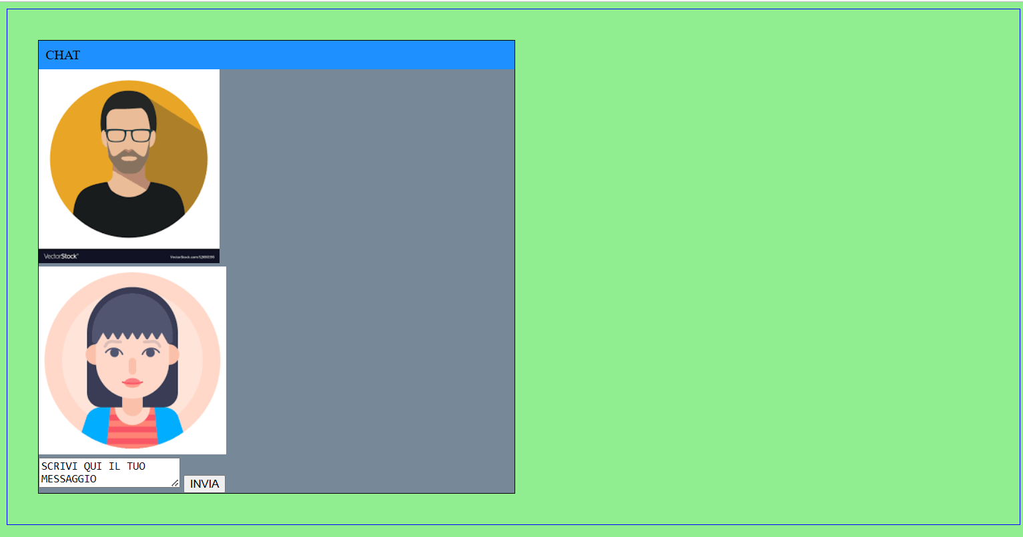

Aggiungiamo ora del css al div main. Poiché esso contiene due div, possiamo applicare anche ad esso la proprietà display:flex. Ad esempio, se mettiamo le proprietà display:flex e flex-direction:row, avremo che gli elementi contentuti nel div main andranno su una riga sola. Per il momento, utilizziamo le proprietà display:flex e flex-direction:column. Noteremo che gli elementi (che nel nostro caso sono div) contenuti nel div main non subiranno alcuna modifica.

HTML

<body>

    <div id="container-generale">

        <div id="header">CHAT</div>

        <div id="main">

            <div id="primo-elemento">

                <img src="FIles_Finali/chatimage1.png" alt="Utente1">

                <div></div>

            </div>

            <div id="secondo-elemento">

                <img src="FIles_Finali/chatimage2.png" alt="Utente2">

                <div></div>

            </div>

        </div>

        <div id="footer">

            <textarea>SCRIVI QUI IL TUO MESSAGGIO</textarea>

            <button type="button">INVIA</button>

        </div>

    </div>

</body>

CSS

body{

    padding: 3%;

    background-color: lightgreen;

    box-sizing: border-box;

    border:1px solid blue;

}

#container-generale{

    border:1px solid black;

    background-color: lightslategray;

    max-width:50%;

    display:flex;

    flex-direction:column;

}

#header{

    background-color: dodgerblue;

    padding:0.5em;

}

#main{

    display:flex;

    flex-direction:column;

    background-color:whitesmoke;

    padding:0.5em;

}

BROWSER

